МБОУ «Школа № 6 с углубленным изучением французского языка»
« Il y a une mémoire qui ne sera jamais oubliée et une gloire qui n’aura jamais de fin».
R.Rozhdenstvensky

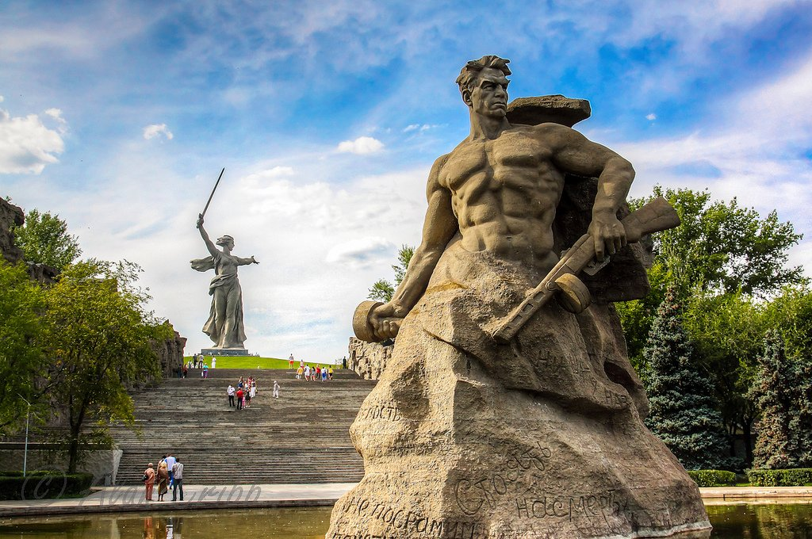

Выполнил: СНЫЧЕВ Григорий, 7 Б класс
Учитель-консультант: ПЧЕЛКИНА О.В.

Рязань, 2020
Dédié à mon arrière-grand-père
PRISTOUPA Grégoire
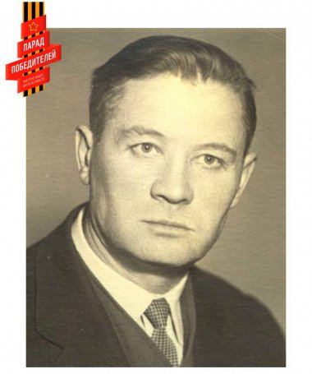

Il est important de comprendre la profondeur et le sens des événements, actions ou ….. les œuvres littéraires. Chacun sait les paroles de R.Rozhdenstvensky « Il y a une mémoire qui ne sera jamais oubliée et une gloire qui n’aura jamais de fin» ou la citation de Shakespeare « le monde entier c’est le théâtre et tous, hommes et femmes, n’en sont que les acteurs » tirée de sa pièce «Comme il vous plaira». Сomme ça arrive parfois la célébrité d’ une idée peut déformer son sens
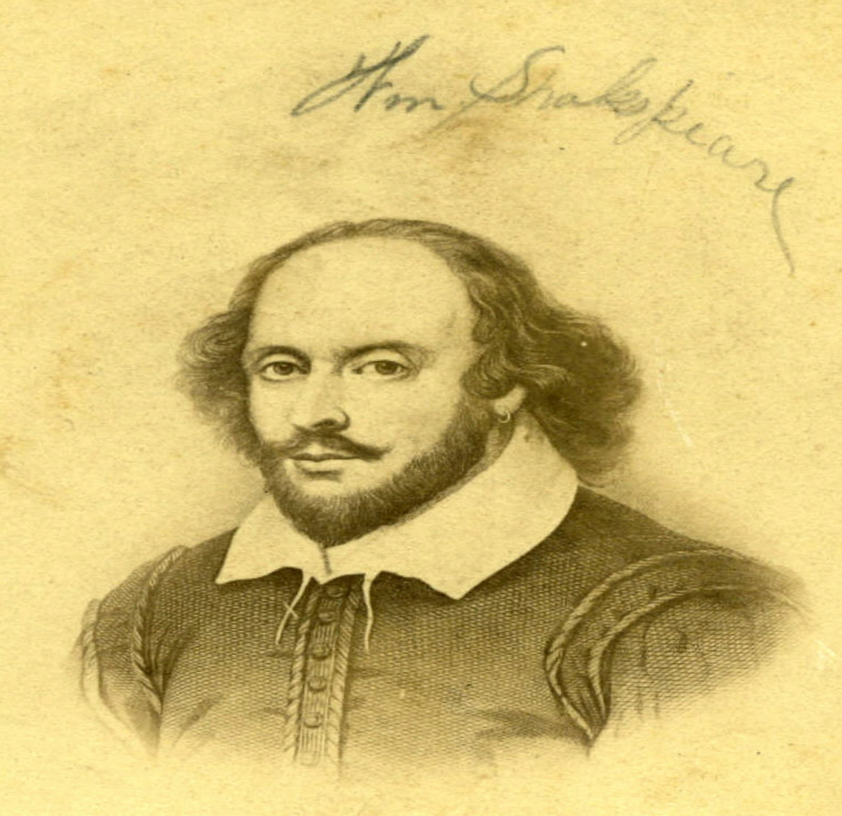
Mais les paroles de notre poète génial et la métaphore et l’ Anglais génial est plurivoque, elle est chargée de multiples sens. En lisant ses vers je fais attention aux mots rarement cités « et toute le vie durant nous jouons plusieurs rôles...». C’est ainsi que Shakespeare éclaire une face du prisme de l'être humain pour tenter de comprendre et de nous faire comprendre son histoire, son passage en ce théâtre-monde. A mon avis il est question des rôles sociaux sur lesquels nous sommes pris. Cette idée me plaît mieux, je me rappelle mon arrière-grand-père Grégoire Pristoupa, ancien professeur de l’Université d’Etat de Riazan. Son destin est la meilleure illustration des vers de Shakespeare :

Dans le premier, c’est l’enfant, vagissant, bavant dans les bras de sa nourrice. | Mon grand-père est né le 27 décembre 1920,  son enfance était dure, il était éduqué dans  une maison pour les orphélins à Pokrov.
Ensuite l’écolier, toujours en pleurs, avec son frais visage du matin et son petit sac, rampe, comme le limaçon, à contre-cœur jusqu’à l’école. | A l’école il était séduit par le russe et la littérature russe, il s’intéressait vivement aux mystères de la langue russe.
Puis vient l’amoureux, qui soupire comme une fournaise et chante une ballade plaintive qu’il a adressée au sourcil de sa maîtresse. | Il faisait la connaissance avec ma grand-mère qui était son seul amour.
Puis le soldat, | Pendant la grande guerre nationale il est parti au front, il luttait courageusement contre les fascistes. Il avait 2 ordres et 6 médailles. Chaque 9 mai nous portons son portrait au cours d’un régiment immortel.
Après lui, c’est le juge au ventre arrondi, garni d’un bon chapon, l’œil sévère, la barbe taillée d’une forme grave ; il abonde en vieilles sentences, en maximes vulgaires ; et c’est ainsi qu’il joue son rôle. | Cette ligne ne traduit allégoriquement que sa voie professionnelle. Il est devenu savant, professeur à l’Institut pédagogique de Riazan, docteur es science en russe.
Le sixième âge offre un maigre Pantalon en pantoufles, avec des lunettes ... | Il travaillait jusqu’à sa mort. Il a fait beaucoup pour la formation des cadres scientifiques et pédagogiques de l’Institut. Il a formé 18 candidats de science linguistique et, 3 docteurs es sciences.
Enfin le septième et dernier âge vient unir cette histoire pleine d’étranges événements | Mon grand-père est mort en 1996 mais il continue de bénéficier d'une grande autorité parmi les scientifiques, les enseignants et les étudiants des universités d’État de notre pays en tant qu’un savant de la pédagogie scientifique et en tant qu’ une personne très intelligente.
Donc, l’essentiel est de rester un homme sage, mener une vie honnête et vivre en harmonie avec le monde et soi-même, comme le faisait mon cher arrière-grand-père.
Grégoire Snytchev, arrière-petit -fils du professeur Grégoire Pristoupa

